- 实验背景 |  | - 实验原理 |  | - 操作方法 |  | - 实验仿真

多缝夫琅禾费衍射
实验背景
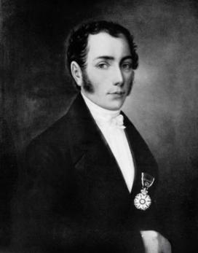 | 实验简介  多缝夫琅禾费衍射是光学衍射理论的经典实验，是理解光栅分光原理与多光束干涉的核心实验之一。本仿真平台可模拟多缝衍射过程，直观观察参数变化对衍射图样的影响。 | 实验描述  多缝夫琅禾费衍射是指采用多缝衍射屏的夫琅禾费衍射。实验中借助两个凸透镜实现：位于第一个透镜物方焦面上的点光源经透镜后成为平行光，垂直照射在多缝衍射屏上；屏上各缝开口处的波前向各方向发出子波（衍射光），沿同一衍射角传播的子波经第二个透镜会聚到其像方焦面的同一点。来自不同狭缝的子波在该点发生多光束干涉，其强度分布受单缝衍射因子调制，形成多缝衍射特有的图样。 | 教学提示  多缝夫琅禾费衍射的本质是单缝衍射调制下的多光束干涉，理解这一关系是掌握光栅衍射图样特征的核心。  一方面，多缝干涉因子决定条纹的精细结构（主极强、次极强、暗纹位置）；另一方面，单缝衍射因子决定条纹强度的整体包络，并导致缺级现象。。

实验原理
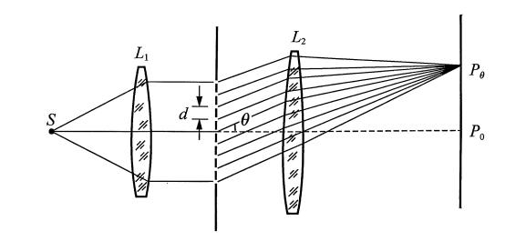
实验原理
- 相干光源与多光束干涉  光从置于透镜${\text{L}}_{\text{1}}$物方焦面的点光源S发出，经${\text{L}}_{\text{1}}$后成为平行光，垂直入射至多缝衍射屏（光栅）。根据惠更斯-菲涅耳原理，多缝中每个狭缝的缝面均可视为发射球面子波的次波源。这些次波源于同一入射光，因此频率相同、振动方向一致、相位差稳定。当次波传播至远场（或经透镜${\text{L}}_{\text{2}}$会聚到位于其像方焦面上的接收屏）时，所有子波在空间某点相遇，满足相干叠加的条件，其合效应便形成了由单缝衍射调制下的多缝干涉条纹。 | - 相邻狭缝对应子波的光程差、  取光轴为$z$轴，狭缝走向为$y$轴，入射光沿$z$轴正方向。当狭缝无限长时，衍射主要在$x-z$平面内进行。设每条缝的宽度为$a$，缝间不透明部分的宽度为$b$，则相邻狭缝上对应点（例如第一条缝的上边缘和第二条缝的上边缘）之间的距离为$d=a+b$，$d$称为光栅常数。取衍射角为$θ$（即衍射光线与光栅平面法线的夹角），则相邻两狭缝对应位置发出的次波传播至接收屏上某点的光程差为：  $$ΔL=d⋅\sin{θ}$$  该光程差是决定多缝干涉主极强、次极强及极小分布的核心物理量。
3.干涉光强公式推导  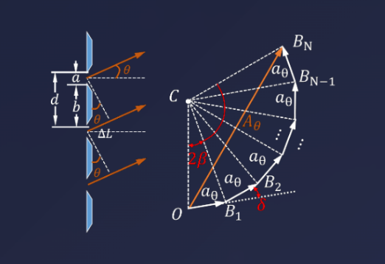  在夫琅禾费多缝衍射中，总光强分布由单缝衍射因子和缝间干涉因子共同决定。  首先，单缝衍射的振幅分布为  $a_{θ}=a_{0}\frac{\sin{α}}{α}$，$α=\frac{πa}{λ}\sin{θ}$  相应的光强为  $$I_{θ1}=a_{0}^{2}{\left(\frac{\sin{α}}{α}\right)}^{2}$$  对于$N$条平行等宽等间距的狭缝，每条缝在$θ$方向产生相同的衍射振幅$a_{θ}$。相邻缝对应点发出的光线在$θ$方向的光程差为$ΔL=d\sin{θ}$，相位差为  $$δ=\frac{2π}{λ}ΔL=\frac{2πd}{λ}\sin{θ}$$  令$β=\frac{δ}{2}=\frac{πd}{λ}\sin{θ}$，利用矢量叠加法，$N$个振幅均为$a_{θ}$、相邻相位差为$δ$的振动合成后，$N$缝衍射的总振幅为  $$A_{θ}=a_{θ}\frac{\sin{Nβ}}{\sin{β}}$$  因此总光强分布为  $$I_{θ}=A_{θ}^{2}=a_{0}^{2}{\left(\frac{\sin{α}}{α}\right)}^{2}{\left(\frac{\sin{N}β}{\sin{β}}\right)}^{2}$$  式中，第一因子${\left(\frac{\sin{α}}{α}\right)}^{2}$为单缝衍射因子；第二因子${\left(\frac{\sin{N}β}{\sin{β}}\right)}^{2}$为缝间干涉因子。该公式表明多缝衍射的光强由单缝衍射因子和缝间干涉因子共同调制。  主极强位置由光栅方程$d∙\sin{θ_{\text{k}}}=kλ (k=0,±1,±2,…)$决定。在透镜$L_{2}$后焦平面的接收屏上，第$k$级主极强位置为$x_{\text{k}}=f\tan{θ_{\text{k}}}$，因此相邻主极强（如$k$与$k+1$级）的间距严格表达式为  $$Δx=f\left(\tan{θ_{\text{k}+1}}-\tan{θ_{\text{k}}}\right)$$  其中$θ_{k}$和$θ_{k+1}$由$\sin{θ_{\text{k}}}=k\frac{λ}{d}$和$\sin{θ_{\text{k}+1}}=(k+1)\frac{λ}{d}$决定。该严格公式表明条纹间距随衍射角增大而略微增加。在傍轴近似（$θ$很小）下，$\tan{θ}≈\sin{θ}≈θ$，可简化为近似公式  $$Δx≈\frac{fλ}{d}$$  此时条纹间距与透镜焦距$f$和波长$λ$成正比，与光栅常数$d$成反比，且近似为常数。 | 4.条纹规律  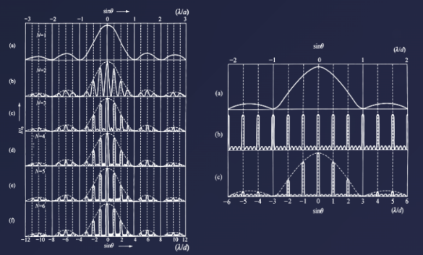1.缝间干涉因子的特点  (1) 主极强（主极大）  当$\sin{β}=0$且$\sin{Nβ=0}$时，缝间干涉因子取极大值${\left(\frac{\sin{Nβ}}{\sin{β}}\right)}^{2}=N^{2}$，对应条件为$β=kπ（k=0,±1,±2,…）$，即  $d\sin{θ}=kλ$，$k=0,±1,±2,…$  该式称为光栅方程。主极强强度为单缝在该方向强度的$N^{2}$倍，位置与缝数$N$无关。最大级次满足$|k|<\frac{d}{λ}$；若$d<λ$，则仅存在$k=0$级主极强。  (2)零点、主极强的半角宽度与次极强  缝间干涉因子零点出现在$\sin{Nβ}=0$且$\sin{β}≠0$时，即  $$Nβ=±(kN+m)π$$  其中$k=0,±1,±2,…$；$m=1,…,N-1$。  对应  $$\sin{θ}=\left(±k+\frac{m}{N}\right)\frac{λ}{d}$$  每两个主极强之间有$N-1$条暗线、$N-2$个次极强。  主极强的半角宽度$\text{Δ}\text{θ}$定义为中心到邻近暗纹的角距离，普遍公式为  $$Δθ=\frac{λ}{Nd⋅\cos{θ_{\text{k}}}}$$  在小角度近似下简化为$Δθ≈\frac{λ}{Nd}$。这表明$Δθ$与$Nd$成反比。$Nd$越大，$Δθ$越小，主极强的锐度越大（亮纹越细），暗区越宽。$Nd$减少时，主极强变宽，次极强更明显。  2.单缝衍射因子的调制作用  总光强分布是缝间干涉因子与单缝衍射因子的乘积。单缝衍射因子调制各级主极强强度。当某级主极强恰好与单缝衍射极小位置重合时，该级主极强消失，称为缺级。缺级条件由单缝衍射极小  $a\sin{θ}=nλ$，$n=±1,±2,…$  与多缝主极强条件  $$d\sin{θ}=kλ$$  联立得$k=\frac{d}{a}n$，即当$k$为$\frac{d}{a}$的整数倍时，对应主极大条纹消失。
5.实验现象
- 改变波长$λ$：保持缝宽$a$和光栅常数$d$不变，波长$λ$增大→条纹间距$Δx$变宽，即$Δx$与$λ$呈正比关系。
- 改变光栅常数$d$：保持波长$λ$和焦距$f$不变，光栅常数$d$增大→条纹间距$Δx$变窄，即$Δx$与$d$呈反比关系；同时， $Nd$乘积增大，主极强半角宽度$Δθ≈λ/(Nd)$减小，条纹变细，锐度提高（。
- 改变缝数$N$：保持光栅常数$d$不变，缝数$N$变大→$Nd$乘积增大，主极强半角宽度$Δθ≈λ/(Nd)$减小，条纹变细、变锐，暗区变宽；同时主极大峰值强度与$N^{2}$成正比，条纹亮度显著提高。$N$减少时，主极强变宽，次极强更明显。
- 调节单缝宽度$a$：若保持缝间不透明部分宽度$b$不变，增大缝宽$a$会使光栅常数 $d=a+b$增大，根据 $Δx=fλ/d$，条纹间距$Δx$变窄。同时，单缝衍射因子${\left(\frac{\sin{α}}{α}\right)}^{2}$的包络发生变化，可能导致部分主极大缺级。
- 调节透镜$L_{2}$的焦距$f$：保持波长$λ$和光栅常数$d$不变，透镜$L_{2}$的焦距$f$变大→条纹间距$Δx$变宽，即$Δx$与$f$呈正比。
- 改用复合光（白光）光源：中央零级主极大为白色亮纹，两侧各级主极大出现色散现象——短波（蓝紫光）条纹间距小，靠近中央；长波（红光）条纹间距大，远离中央。这是由于光栅方程$d∙\sin{θ_{\text{k}}}=kλ$中，波长越大，衍射角$θ_{\text{k}}$越大。
注：条纹间距公式$Δx=fλ/d$，适用于相邻主极大（或相邻暗纹）之间的间距，在傍轴近似下为常数。中央零级主极大的实际宽度受单缝衍射因子调制，其半角宽度由单缝衍射中央主极大决定，为$Δθ_{\text{0}}≈2λ/d$ ，屏上宽度为$Δx_{\text{0}}≈2fλ/d$。
原理应用
基于光栅分光原理，多缝衍射（光栅）主要用于光谱分析、精密波长测量，是光谱仪等光学仪器的核心色散元件，也可用于微小角度与位移的精密测量
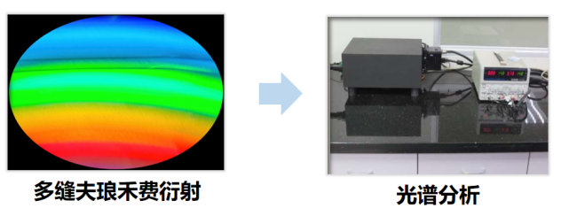 | 学习要点：  掌握光栅方程$\text{d}\text{∙}\text{sin}{\text{θ}}\text{=}\text{kλ}$和多缝衍射光强分布公式${\text{I}}_{\text{θ}}\text{=}{\text{a}}_{\text{0}}^{\text{2}}{\left(\frac{\text{sin}{\text{α}}}{\text{α}}\right)}^{\text{2}}{\left(\frac{\text{sin}{\text{N}}\text{β}}{\text{sin}{\text{β}}}\right)}^{\text{2}}$是理解多缝衍射的核心，通过该公式可解释多缝衍射的主极大位置、缺级规律及条纹锐度，也是光栅应用的理论基础。

操作方法
操作方法
① | 调节波长$λ$：滑动“入射光波长”滑块或直接输入波长数值
 | 观察要点：保持其他参数不变，观察条纹间距随波长变化，验证$Δx∝λ$。
② | 调节光栅常数$\text{d}$：滑动“光栅常数”滑块或直接输入光栅常数数值
 | 观察要点：保持其他参数不变，观察条纹疏密随$\text{d}$的变化：光栅常数$\text{d}$增大时，条纹间距$Δx$变窄；$\text{d}$减小时，$Δx$变宽。验证$Δx=\frac{fλ}{d}$中$Δx∝\frac{1}{d}$。
③ | 调节缝数$N$：滑动“缝数调节”滑块或直接输入缝数数值
 | 观察要点：保持其他参数不变，观察条纹锐度与亮度随$\text{N}$的变化：缝数$\text{N}$增大时，主极大条纹变细、变锐，暗区变宽，条纹亮度显著提高；$\text{N}$减少时，主极大变宽，次极强更明显。验证半角宽度公式$\text{Δ}\text{θ}\text{=}\frac{\text{λ}}{\text{Nd}\text{⋅}\text{cos}{{\text{θ}}_{\text{k}}}}$中$\text{Δ}\text{θ}∝\frac{1}{N}$。
④ | 调节单缝宽度$a$：滑动“单缝宽度”滑块或直接输入单缝宽度数值
 | 观察要点：保持其他参数不变，观察条纹疏密随单缝宽度$a$变化的规律，验证$Δx$是$a$的减函数。
⑤ | 调节透镜L₂的焦距$f$：：滑动“透镜L₂的焦距”滑块或直接输入焦距数值
 | 观察要点：保持波长$λ$和光栅常数$d$不变，观察条纹疏密随焦距的变化，，验证$Δx∝f$。
操作提示：按照步骤逐一操作，采用控制变量法，分别观察各参数变化对衍射图样的影响，加深对光栅公式$\text{d}\text{sin}{\text{θ}}\text{=}\text{kλ}$与多缝衍射光强分布公式${\text{I}}_{\text{θ}}\text{=}{\text{a}}_{\text{0}}^{\text{2}}{\left(\frac{\text{sin}{\text{α}}}{\text{α}}\right)}^{\text{2}}{\left(\frac{\text{sin}{\text{N}}\text{β}}{\text{sin}{\text{β}}}\right)}^{\text{2}}$的理解。
实验仿真（反射光栅)
实验原理
广义地说，具有周期性空间结构或周期性光学性能（如透射率、折射率）的衍射屏，统称为光栅。按照工作方式不同，光栅可分为透射光栅与反射光栅。在不透明障板上刻制的等宽、等间距平行狭缝为透射光栅，在平整金属表面（如铝面）上刻制的等间距平行槽纹为反射光栅。
按空间结构的不同，光栅又可分为平面光栅（如一维线性槽纹）和圆环光栅（如同心环光栅）。平面光栅的衍射场表现为线性多光束干涉条纹；而圆环光栅则会产生同心环状的衍射图样，其本质仍为多光束干涉。
无论是透射光栅还是反射光栅，其衍射场均表现出多光束干涉的基本特征，因此光栅可用于光谱分析与结构分析。当入射光源为白光（复色光）时，不同波长的光会因衍射角差异而被分开：在平面光栅上形成线状彩色光谱，在圆形光栅上形成彩色同心环，这一现象称为分光。
下图展示了CD-R光盘的结构，其表面的螺旋状刻线构成了典型的反射光栅：
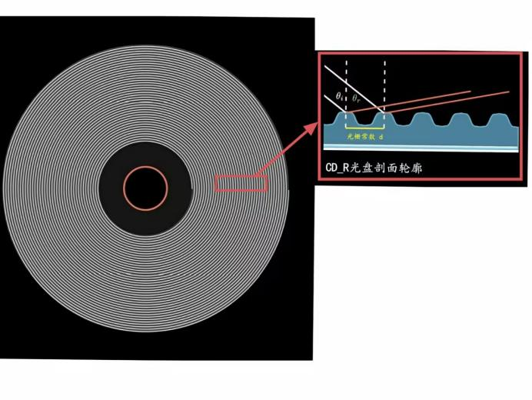
光盘的信息层由大量螺旋状等间距分布的刻线构成，相邻刻线间距即为光栅常数$d$。当用激光照射光盘表面时，不同刻槽处的反射光发生多光束干涉，在接收屏上形成明暗相间的单色同心圆环；若用白光照射，不同波长的光因衍射角不同而被分开，形成彩色同心圆环光谱。这与平面光栅（如平面透射光栅）产生的线状平行光谱形成鲜明对比，直观体现了光栅空间结构对衍射图样的决定性影响。
光栅公式
透射光栅（正入射）：$d∙\sin{θ}=kλ$；
反射光栅（入射与衍射光分居法线两侧）：$d∙(\sin{θ}+\sin{i})=kλ$（$d为$光栅常数，$i为$入射角，$θ$为衍射角，$k=0,±1,±2,…$为衍射级次，$λ为$波长）。
分光现象
白光入射时，不同波长对应不同衍射角，除$k=0$级（各色光重叠、呈白色）外，各级主极强排列成连续彩色光谱。
性能表征
角色散本领：$D_{θ}=\frac{k}{d∙\cos{θ_{k}}}$，描述衍射角随波长的变化率。
线色散本领：$D_{l}=\frac{kf}{d∙\cos{θ_{k}}}$，其中$f$为聚焦物镜焦距，描述谱线在焦平面上的线间距。
色分辨本领：$R=kN$，其中$N$为光栅总刻线数，$k$为衍射级次。
物理现象说明
改变光栅常数$d$：保持其他参数不变， d越小，衍射角$θ$越大，彩虹衍射图案在屏上分布越宽。
改变入射角$i$：保持其他参数不变，$i$增大→各级衍射角$θ$增大，同心圆环整体向外扩展；$i$减小则趋势相反。
改变光栅总刻线数$N$：保持其他参数不变，$N$增大→同心圆环条纹变细、变锐，暗区变宽，色分辨本领$R=kN$提高；$N$减小则趋势相反。

